Java EE试验12 JSTL I18N标记编程
试验目的：
- 理解EL表达是和JSTL标记的基本概念
- 掌握JSTL的I18N的标记使用
- 掌握JSTL数值和日期格式显示标记的使用
试验任务：
- 创建动态Web项目：sapweb
- 创建包：com.sap.web.message, 并在此包下创建基础名为MessageText的英文_美国,中文_中国的资源绑定文件。
- 创建产品类别销售JavaBean类：
包：com.sap.web.value
类：ProductCategorySalesValue
封装如下字段：产品类别号，产品类别名称，销售金额。
生成set/get方法。
- 创建产品类别销售数据业务JavaBean类：
包：com.sap.web.business
类：ProductCategorySalesBusinessImpl, 编写业务取得方法：
public List< ProductCategorySalesValue > getSalesList() throws Exception
取得SQL Server 2000 Northwind数据库的表Productss和[order details]关联分类汇总后的产品类别销售信息数据：产品类别号，产品类别名称，销售金额。
- 编写产品类别销售信息Servlet：
包：com.sap.web.action
类：ProductCategorySalesMainAction；映射地址为：/productcategory/salesmain.do
在doGet方法中，调用产品类别销售业务对象的取得产品类别销售数据列表方法，将返回的列表List对象保存到request对象中，转发到产品类别销售列表显示页面：/product/salesmain.jsp
- 编写产品类别销售信息列表显示页面：/productcategory/salesmain.jsp；显示取得的产品类别销售列表信息：
- 中文时页面显示如下：
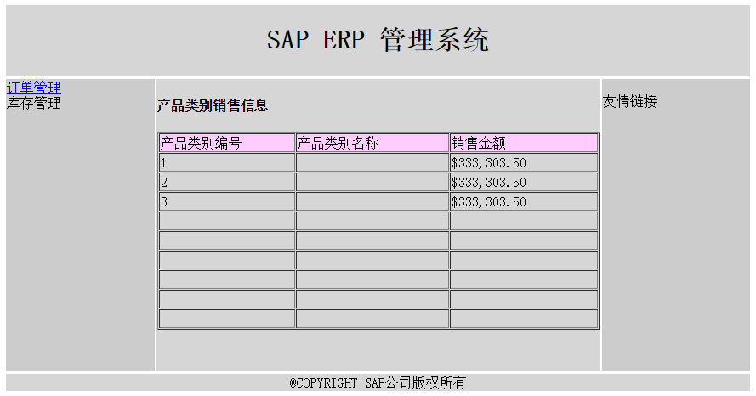
- 英文时页面显示如下：
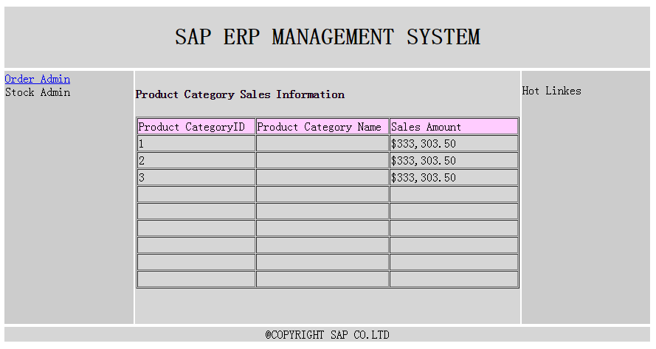
使用JSTL I18N标记完成标题的国际化处理。使用日期和数值格式标记完成数值和日期按图中要求的格式显示。

